PRE-ENTREGA II

MI PRIMER LABORATORIO SEGURO DE CIBERSEGURIDAD
Configuración y hardening básico de un entorno virtual con VirtualBox

Materia | Ciberseguridad
Comisión | 105720
Alumna | Arzamendia Ivanna Micaela

1. Introducción
El presente reporte documenta la creación y configuración de un laboratorio virtual seguro destinado a prácticas de ciberseguridad. El entorno fue implementado mediante Oracle VirtualBox utilizando máquinas virtuales Windows y Kali Linux. Se aplicaron medidas básicas de aislamiento, actualización, control de privilegios, permisos y recuperación mediante instantáneas, con el objetivo de reducir riesgos para el equipo anfitrión y disponer de un entorno controlado para futuras prácticas.

2. Objetivo del laboratorio
El objetivo es disponer de un entorno de pruebas aislado del sistema anfitrión, aplicando principios básicos de hardening, menor privilegio, actualización de software y recuperación ante errores.

3. Configuración de red — NAT
Captura 1
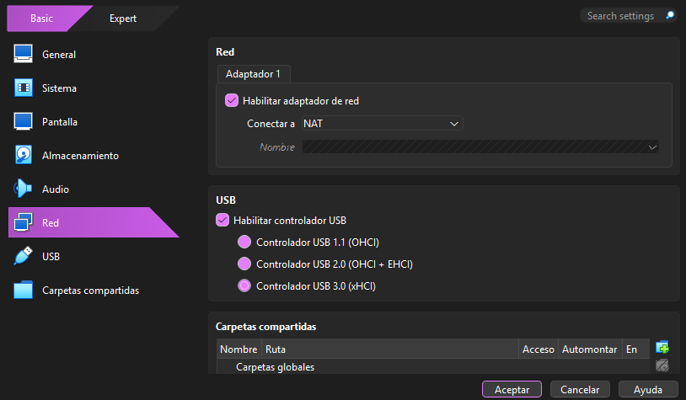
Figura 1. Configuración de red de la máquina virtual en modo NAT.
Se configuró la máquina virtual en modo NAT para permitir el acceso a Internet necesario para las actualizaciones, manteniendo al mismo tiempo un nivel de aislamiento respecto de la red doméstica y del equipo anfitrión. Se evitó el modo Puente porque expondría directamente la máquina virtual a la red local.

4. Hardening de Windows

4.1 Principio de menor privilegio
Captura 2
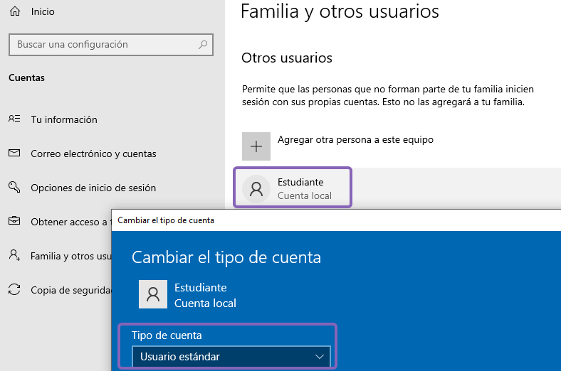
Figura 2. Cuenta Estudiante configurada como Usuario estándar.
Se creó una cuenta local denominada Estudiante configurada como Usuario estándar, separada de la cuenta administrativa del laboratorio. Esta configuración aplica el principio de menor privilegio, limitando los permisos utilizados para tareas cotidianas y reservando los privilegios administrativos para acciones que realmente los requieran.

4.2 Actualizaciones de seguridad
Captura 3
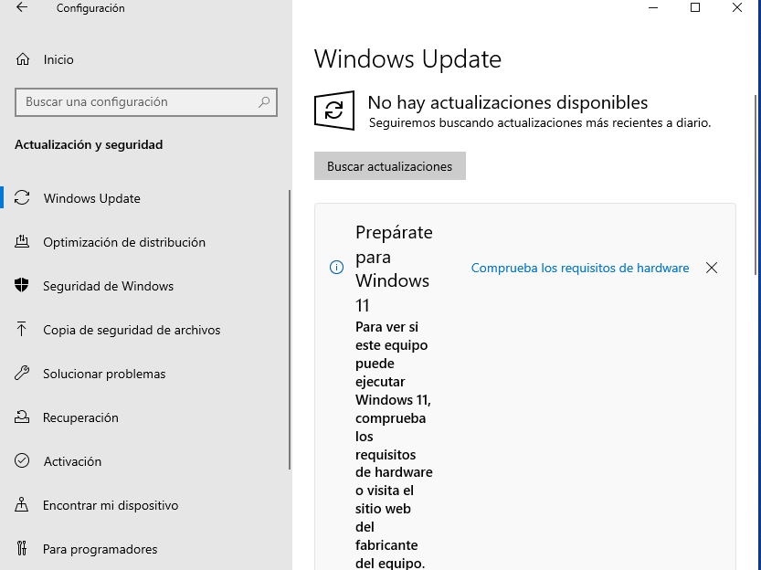
Figura 3. Estado de Windows Update sin actualizaciones pendientes.
Se verificó Windows Update para comprobar el estado de las actualizaciones de seguridad. Al momento de realizar la evidencia, el sistema informó que no había actualizaciones disponibles, indicando que no existían actualizaciones pendientes.

5. Hardening de Kali Linux

5.1 Actualización de paquetes
Captura 4
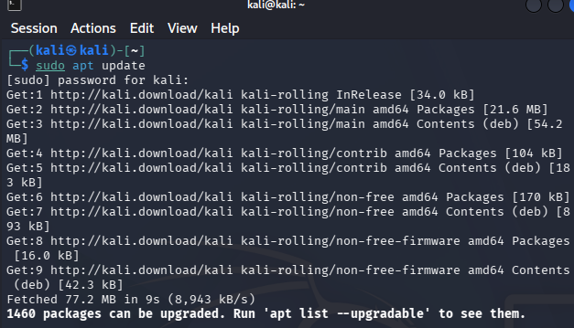
Figura 4. Actualización de la información de paquetes mediante sudo apt update.
En Kali Linux se utilizó sudo apt update para actualizar la información de los paquetes disponibles desde los repositorios configurados. Posteriormente se ejecutó sudo apt upgrade para instalar las actualizaciones disponibles y mantener el sistema actualizado.

5.2 Permisos de archivos
Captura 5
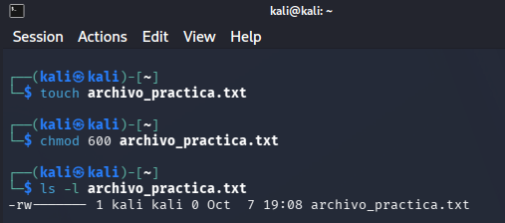
Figura 5. Verificación de permisos del archivo archivo_practica.txt en Kali Linux.
Se creó el archivo archivo_practica.txt y se configuraron sus permisos mediante chmod 600. El resultado -rw------- indica que únicamente el propietario posee permisos de lectura y escritura, mientras que el grupo y otros usuarios no tienen acceso. Posteriormente se verificaron los permisos mediante ls -l.

6. Snapshot de seguridad
Captura 6
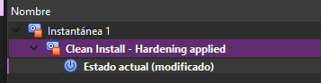
Figura 6. Snapshot de seguridad “Clean Install - Hardening applied”.
Finalizada la configuración básica del laboratorio, se creó una instantánea denominada “Clean Install - Hardening applied”. El snapshot permite conservar un estado conocido y funcional de la máquina virtual para restaurarlo rápidamente en caso de errores, configuraciones incorrectas o problemas producidos durante futuras prácticas.

7. Buenas prácticas aplicadas
Medida | Objetivo de seguridad
Red NAT | Reducir la exposición directa de la VM
Usuario estándar | Aplicar menor privilegio
Windows Update | Corregir vulnerabilidades conocidas
apt update / upgrade | Mantener Kali actualizado
Permisos 600 | Limitar acceso a archivos
Snapshot | Recuperar un estado seguro

8. Conclusión
La implementación del laboratorio permitió aplicar de manera práctica conceptos fundamentales de ciberseguridad. El aislamiento mediante NAT, la separación de privilegios en Windows, la actualización de ambos sistemas operativos, la gestión de permisos en Linux y la creación de una instantánea reducen la superficie de ataque y permiten realizar futuras prácticas en un entorno más controlado.
La configuración realizada demuestra que la seguridad no depende de una única medida, sino de la aplicación conjunta de diferentes controles y buenas prácticas.

